## **Projet Réservation de gîtes**

Projet par groupes - Temps estimé : **15 jours**  
Technologies, outils et concepts travaillés : PHP, programmation orientée objet (POO), HTML, CSS, JavaScript, MCD, UML

## **Description du projet :**

Vous allez réaliser une plateforme de réservation de gîtes se situant dans une zone géographique au choix).

La plateforme est gérée par un seul administrateur qui pourra s'occuper d'ajouter, modifier ou supprimer des gîtes. CRUD

Côté client pas besoin de compte utilisateur.

On pourra visualiser la liste des différents gîtes ainsi que leurs détails.

On pourra aussi effectuer une recherche pour trouver un gîte selon ses critères et ses disponibilités. (Date d’arrivée, date de départ, nombre de chambre, nombre salle de bain, zone géographique, Type de logement, etc…).

Il vous faudra créer une classe représentant un hébergement.

Il existera plusieurs catégories d’hébergements (exemple : chambre, appartement, maison, villa…) = clé étrangère.

* Intitulé de l’hébergement
* Description
* Photo(s)
* Nombre de chambres
* Nombre de salles de bain
* Emplacement géographique
* Prix
* Disponibilité
* Clé étrangère = Type de logement = Catégories

Chaque catégorie d’hébergement peut avoir des spécificités, par exemple pour un appartement ou un camping, on peut indiquer le nombre de pièces, pour une maison la présence d’un jardin particulier, douche, etc.

**Côté administrateur on aura :**

Un back-office (connecté à une base de données) permettant :CRUD

* De visualiser l'ensemble des gîtes et leur statut (occupé ou libre)
* D’ajouter des gîtes
* De supprimer des gîtes
* De les modifier

**Côté utilisateur on aura :**

* Une page accueil avec :
  + La liste des gîtes disponibles
  + Un formulaire de recherche (date de départ, date de fin, nombre de couchages, etc…)
* Une fiche par gîte avec un formulaire de réservation
* La réception d'un mail lorsque la réservation est effectuée (mailTrap en local et phpmailer)

**Gestion des disponibilités :**

* Niveau 1 :
  + Lorsqu'un gîte est réservé il devient indisponible et ne plus apparaître dans les recherche. Une fois disponible on peut le réserver à nouveau
* Niveau 2 :
  + Lorsqu'un gîte est réservé pour une période il devient indisponible pour celle-ci. Il reste accessible par une recherche mais il faudra indiquer les jours d'indisponibilité. Il est possible de faire une réservation pour les jours disponibles.

*Les plus : à réaliser si vous avez le temps*

* Afficher un calendrier de disponibilité de chaque gîte
* Afficher la localisation des gîtes sur une carte
* Créer un espace membres pour les clients

**Rappel des tâches :**

1. Benchmark + maquette du site (temps estimé : 3 jours)
2. Concevoir un MCD (Model Conceptuel de Données)
3. Concevoir un MLD (Model Logique de Données)
4. Concevoir le modèle physique
5. Concevoir un diagramme de séquence
6. Concevoir le diagramme de la classe "hébergement" ensemble
7. Se répartir pour la réalisation du back-end & front-end

Faire un point avec le formateur tout le long du projet pour valider chaque étape.

**Objectifs :**

* Découvrir et manipuler la programmation orientée objet en PHP
* Consolider les bases du CRUD
* Consolider/approfondir les bases du langage SQL avec des appels de clé étrangère

**Thèmes :**

* Programmation orientée objet
* Bases de données

**Ressources :**

Parcours "PHP > Programmation orientée objet" sur [vos-formations.com](http://vos-formations.com)

<https://www.pierre-giraud.com/php-mysql-apprendre-coder-cours/introduction-programmation-orientee-objet/>

<https://www.grafikart.fr/formations/programmation-objet-php>

<https://sql.sh/>

## Etapes :

Votre MCD (vous pouvez faire le vôtre différemment)

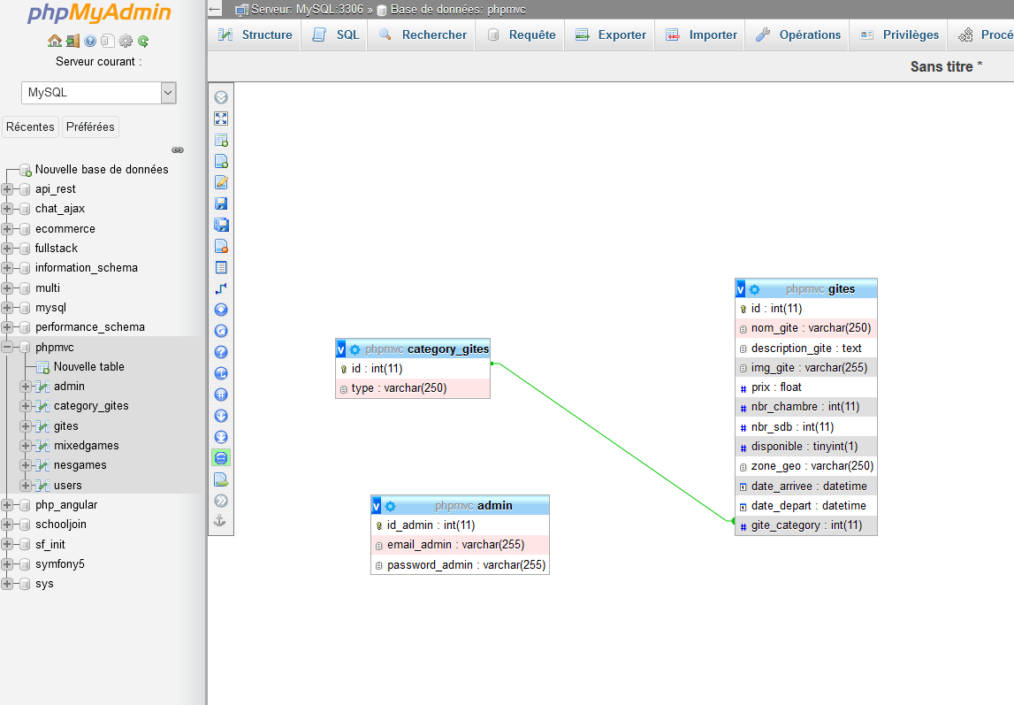

Une base de donnée (table gites + table category_gite) clé étrangère (gites. gite_category lié à category_gite.id_category)

Une table Admin avec email + password admin

## BACKEND :

1. Créer un Template (navbar + conteneur principale + footer)
2. Créer une classe de connexion PDO (Classe + Méthode)
3. Votre espace d’admiration
   1. Dans la navbar -> connexion -> formulaire de connexion
   2. Une fois connecter le bouton connexion disparait et devient déconnexion et laisse apparaitre l’onglet administration
   3. Utilisation de $_SESSION [‘’] et if {} else {} pour vérifier la connexion
4. Une fois connecter créer votre crud Gites avec des redirection ou modal
   1. Soit un formulaire de connexion pour l’administrateur
   2. Connexion par email (et / ou nom) et mot de passe
   3. Créer une classe Administration et une méthode login
   4. Instance de la classe administration dans la page connexion et appel de la méthode login ()
   5. Redirection vers votre page d’accueil du crud
   6. Réalisé les 5 opération crud des gites.

## FRONTEND:

1. Un moteur de recherche de gite par date et nombre de chambre
2. Une page d’accueil avec tous les gites disponibles (grisé les gites non dispos ou les caché)
3. Réalisé une requête SQL avec une variable date départ < date du jour
4. Afficher seulement le bouton détails
5. Sur la page détail ajouter un bouton réserver
6. Créer un formulaire de réservation (Email au minimum + PAS OBLIGATOIRE = nom, prénom, adresse etc…)
7. Créer une classe PHP Mailer qui envoie un email à mailTrap
8. Renvoyer votre formulaire de réservation vers l’instance de la classe PHP Mailer et sa méthode d’envoi
9. Dans le gabarit email, ajouter toutes les infos du gite et un bouton confirmer la réservation
10. Quand le gite est réservé il devient grisé ou disparait jusqu’à l’échéance de la date de départ
11. Réalisé une redirection vers la page d’accueil

## **LES GROUPES :**

1. Melissa et Maxime
2. Amine et Guillaume
3. Nina et Yves
4. Victor et Charlotte
5. Stéphane et Vincent
6. Ayoub et Chau